**TRƯỜNG ĐẠI HỌC GIAO THÔNG VẬN TẢI THÀNH HỐ HỒ CHÍ MINH**

***BỘ MÔN :* *KỸ THUẬT LẬP TRÌNH***

---------------🙦 🕮 🙤---------------

Năm học 2019-2020

**Giáo Viên** : Nguyễn Văn Huy

**Sinh Viên Thực Hiện**:

Nguyễn Trần Dương 1951120091

Nguyễn Trần Lê Luân 1951120108

Nguyễn Đỗ Thế Nguyên 1951120113

**LỚP**  **CN19B**



**BÀI TIỂU LUẬN**

***ĐỀ TÀI:*** ***QUẢN LÝ SÁCH THƯ VIỆN BẰNG NGÔN NGỮ LẬP TRÌNH C++***

PHỤ LỤC

**Giới thiệu**

1. **Cấu trúc dữ liệu của chương trình**
2. **Các giải thuật**
3. **Chương trình quản lý sách thư viện**
4. **Cấu trúc**
5. **Chức năng**
6. **Dự kiến về các chức năng mới**

**GIỚI THIỆU**

Hiện nay, sự phát triển của Công nghệ Thông tin ở nước ta đang bước vào thời kì mới với việc triển khai rộng rãi các ứng dụng tin học cho các tổ chức và xã hội. Không ai còn nghi ngờ gì về vai trò của Công nghệ Thông tin trong đời sống, trong khoa học kỹ thuật, kinh doanh, cũng như trong mọi mặt của xã hội, ngay cả đối với một cá nhân. Tuy nhiên trong thời điểm hiện tại, Công nghệ Thông tin mới chỉ bước đầu được ứng dụng trong đời sống nói chung và giáo dục nói riêng. Việc sử dụng tài liệu điện tử trong dạy và học chưa thực sự phổ biến, chưa mang lại hiệu quả cao thì những quyển sách, giáo trình … vẫn có vai trò vô cùng quan trọng.

Để việc quản lý sách trở nên hiệu quả thì nhóm em xin được trình bày một chương trình được viết bằng ngôn ngữ C++ để việc quản lý sách trở nên hiệu quả hơn

# **I. Cấu trúc dữ liệu của chương trình**

Chương trình sử dụng 3 struct để quản lý dữ liệu:

+ Struct Thuvien dùng để lưu các thông tin về sách, struct này được lưu trong file khosach.bin

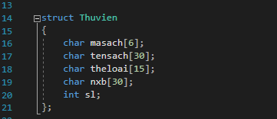

+ Struct Sachmuon dùn để lưu các thông tin của người mượn, được lưu trong file sachmuon.bin

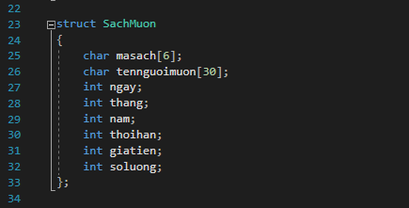

+ Struct Trasach lưu các thông tin của người trả và đối chiếu thông tin với struct Sachmuon, struct này không được lưu lại

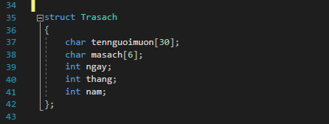

Chương trình sử dụng 2 file để lưu dữ liệu là khosach.bin lưu thông tin sách và sachmuon.bin lưu thông tin người mượn, cả 2 file đều dùng chế độ lưu binary để tối ưu cho việc lưu lữ liệu có cấu trúc được dễ dàng

Ngoài ra, chương trình còn dùng danh sách liên kết đơn để thao tác với dữ liệu thông tin sách trong file khosach.bin bên cạnh cách sử dụng mảng dữ liệu có cấu trúc. Việc sử dụng danh sách liên kết giúp bỏ qua một số yếu điểm của mảng so với danh sách liên kết trong việc thêm xoá phần tử, duyệt tìm phần tử, giúp chương trình gọn gàng hơn

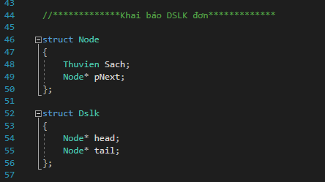

Người dùng có thể chọn cách thao tác với dữ liệu khi vừa bắt đầu chương trình với 2 tuỳ chọn MANG và DANH SACH LIEN KET

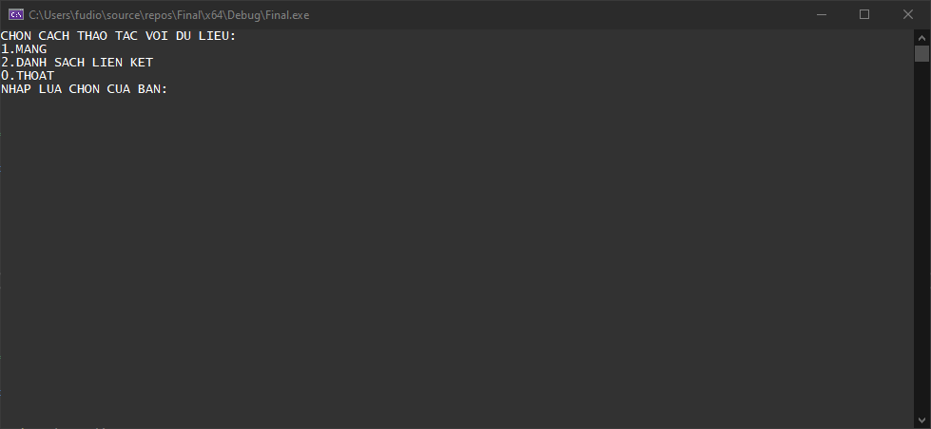

**II. Các giải thuật**

void Taodslk(Dslk& l);

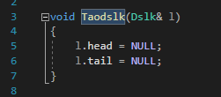

Node* TaoNode(Thuvien value);

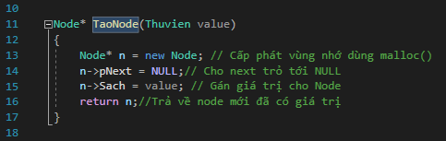

void ThemNode(Dslk& l, Thuvien Sach);

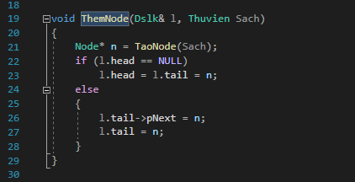

void Xoasach(Dslk& l);

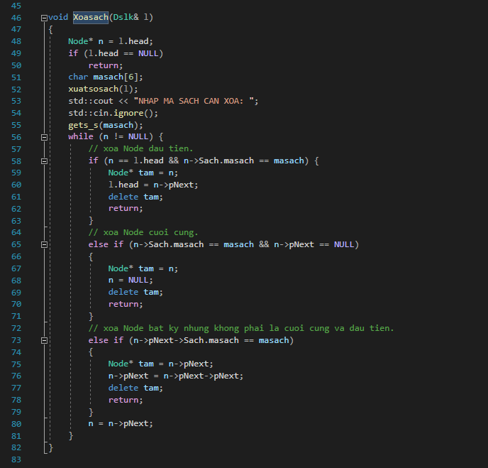

Node* TimNode(Dslk l, char* masach);

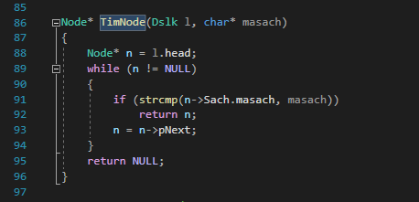

void FiletoDslk(Dslk& l, char* file);

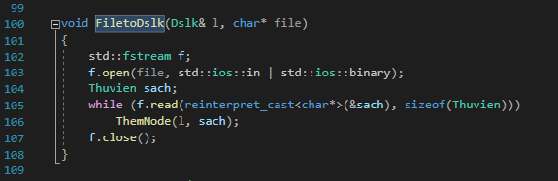

void DslktoFile(Dslk& l, char* file);

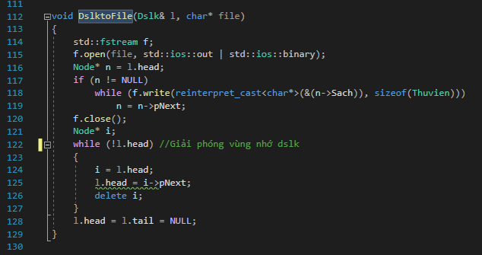

int thisIsMagic(int year, int month, int day);

Source: <http://mathforum.org/library/drmath/view/66535.html>, [https://daynhauhoc.com/t/thao-luan-c-tinh-khoang-thoi-gian-giua-2-thoi-diem-ngay-thang-nam/23812/5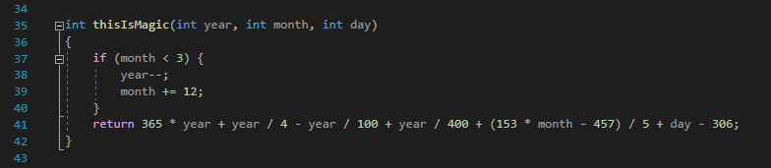](https://daynhauhoc.com/t/thao-luan-c-tinh-khoang-thoi-gian-giua-2-thoi-diem-ngay-thang-nam/23812/5)

void nhapsach();

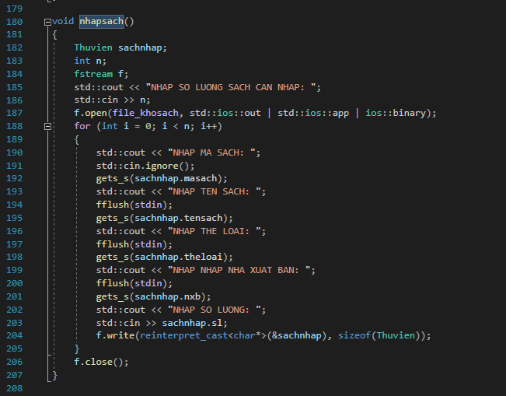

void xuatkho(Thuvien dssach[], int m);

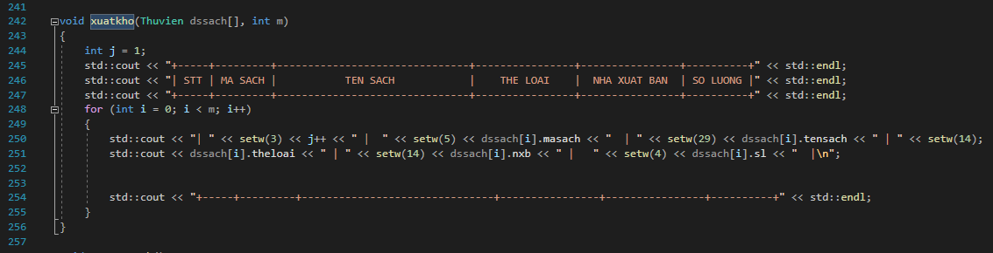

void xuatsosach();

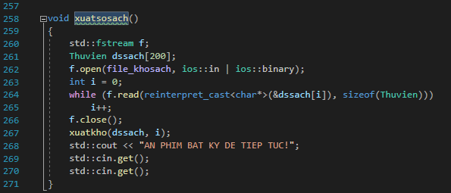

void xoasach();

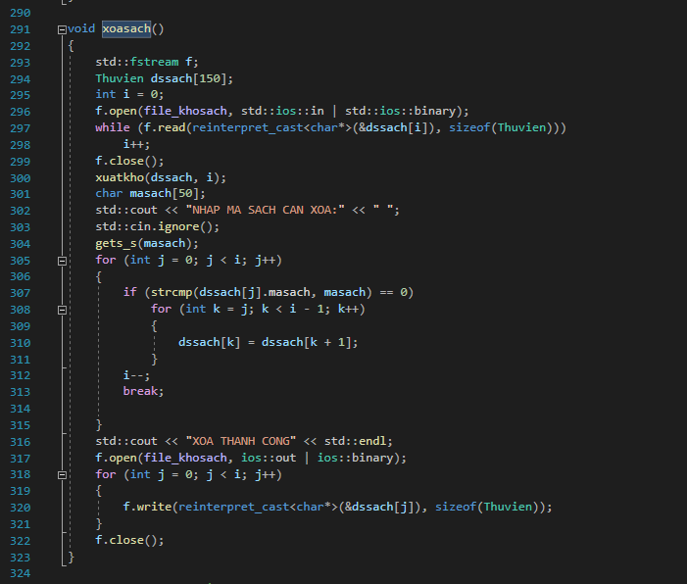

void suathongtinsach();

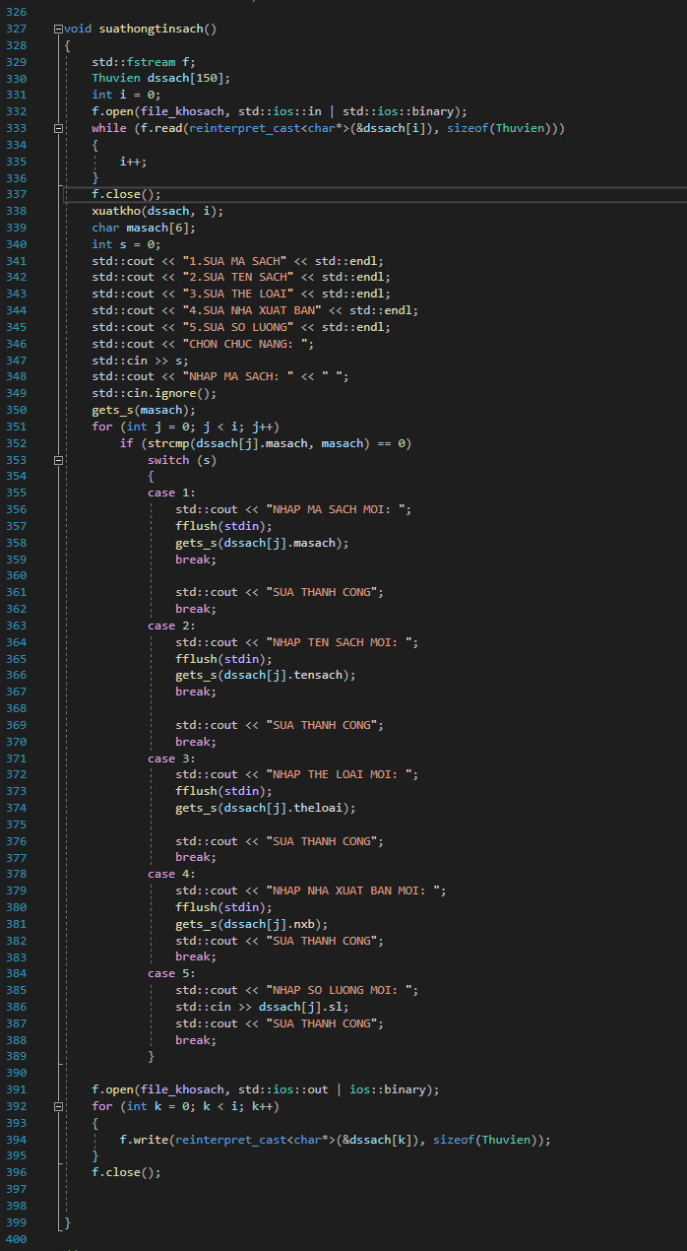

void nhapsach(Dslk& l);

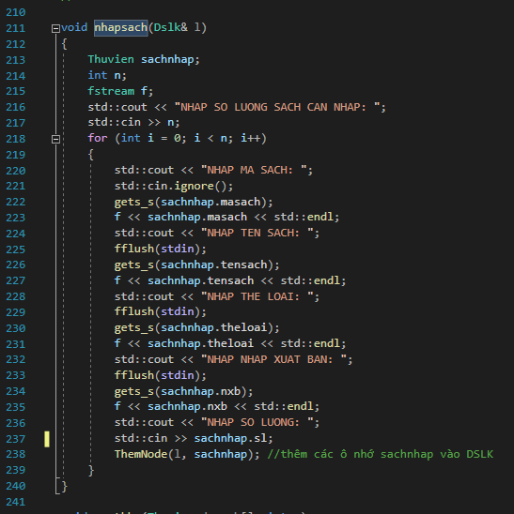

void xuatsosach(Dslk l);

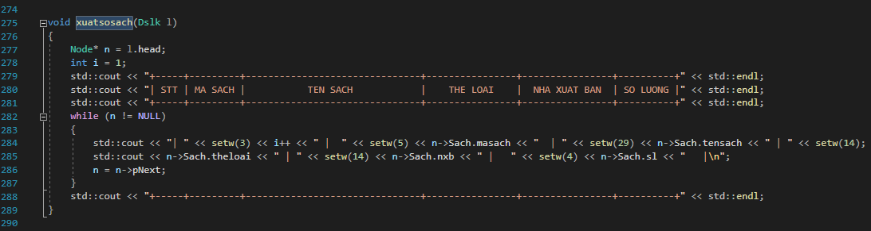

void suathongtinsach(Dslk l);

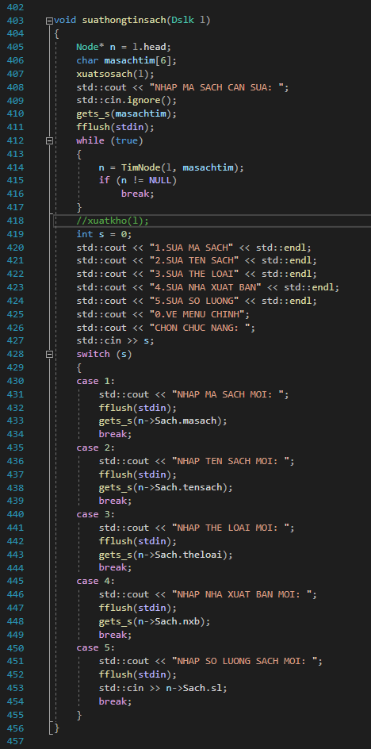

void nhapsachmuon(); Source: <https://topdev.vn/blog/date-va-time-trong-c/>

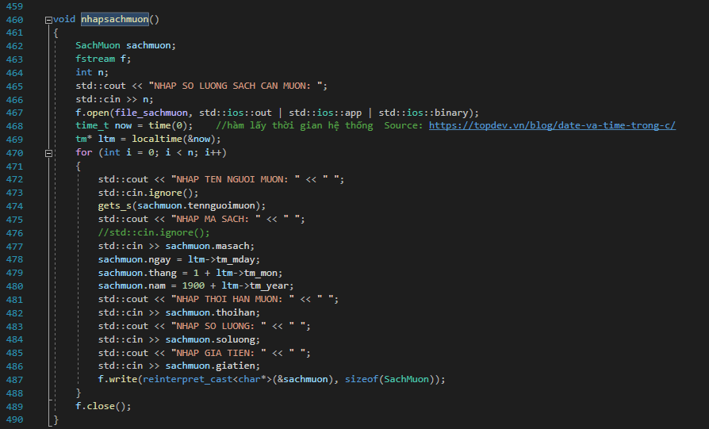

void xuatdanhsachmuon();

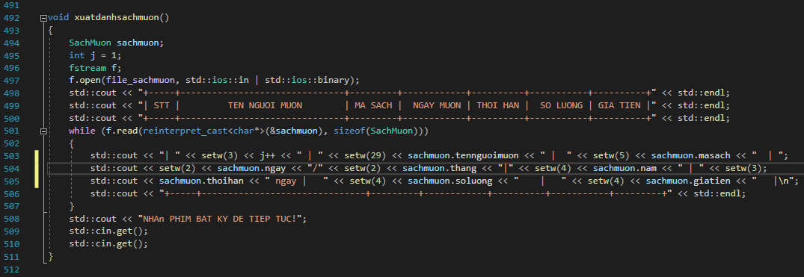

void suathongtinnguoimuon();

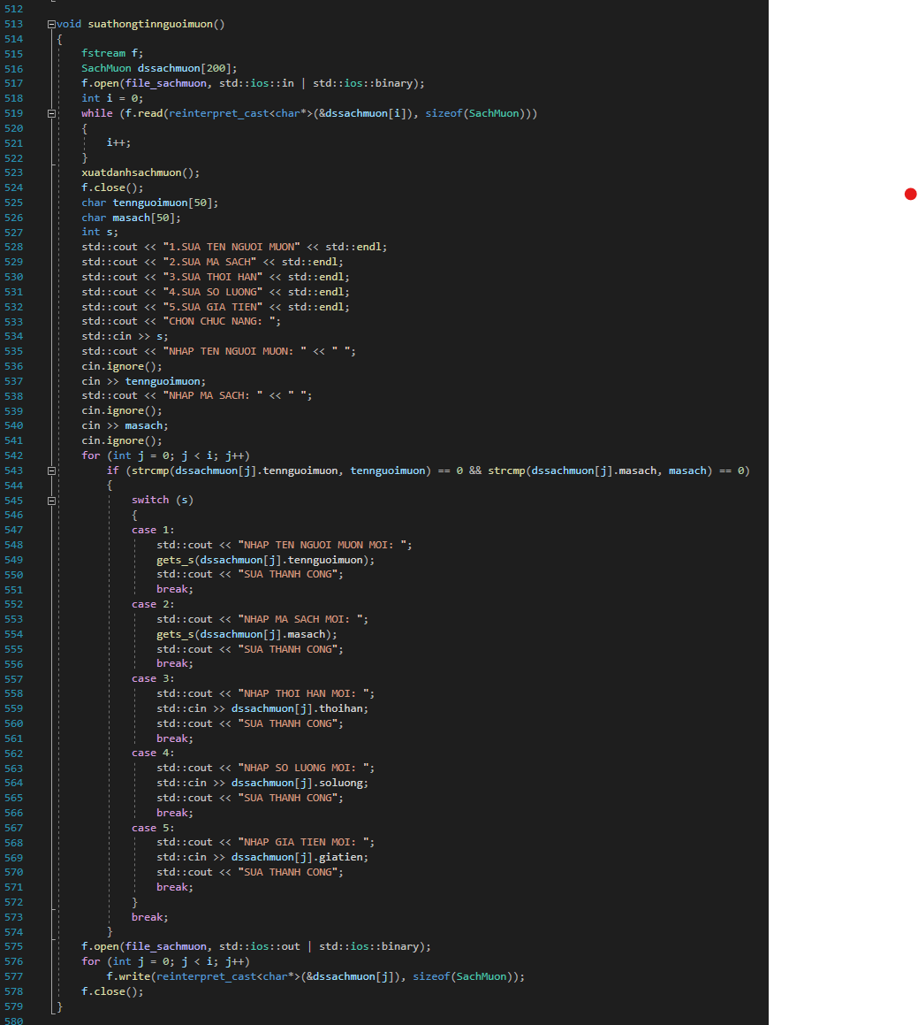

void nhapsachtra();

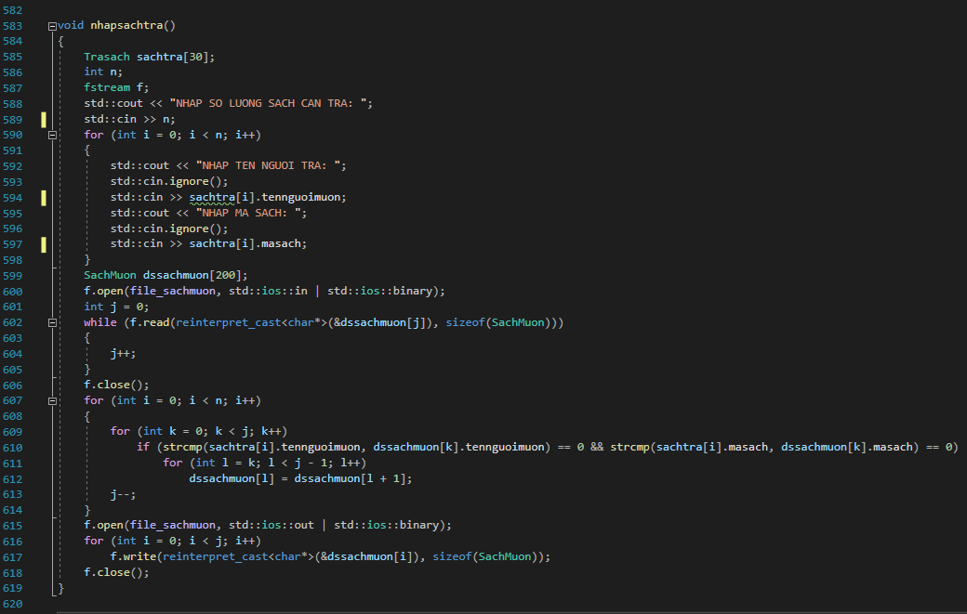

# **III. Chương trình quản lý sách thư viện**

1. **Cấu trúc**
2. **Chức năng:**

**a. Có 2 kiểu để tương tác với dữ liệu:**+Kiểu Mảng  
+Kiểu Danh Sách Liên Kết 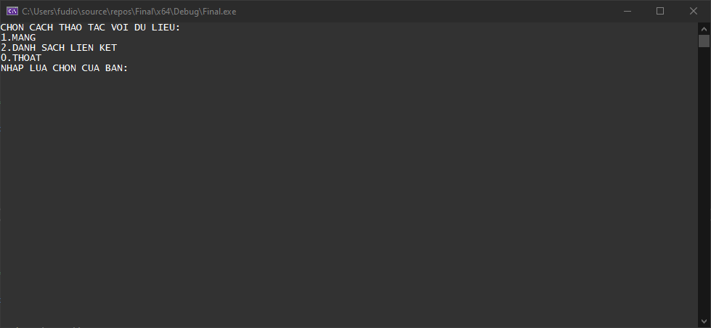

**b. Menu chính với 4 selection:**+Quản Lý Kho  
+Mượn Trả Sách  
+Trả Sách  
+Thoát Chương Trình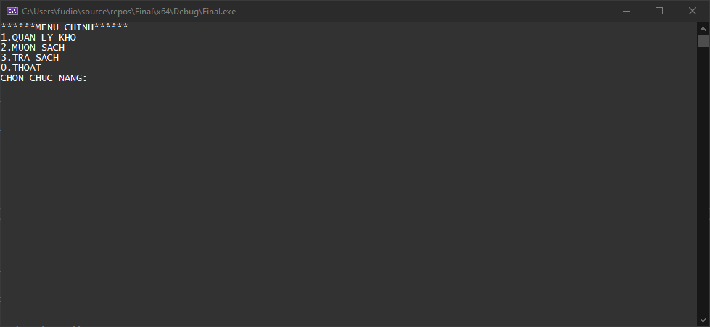

**c. Menu Quản Lý Kho với 6 chức năng :**\*Chức Năng  
+Thêm Sách  
+Xóa Sách  
+Cập Nhật Sách  
+Xem Danh Sách  
+Về Menu Chính  
+Thoát Chương Trình 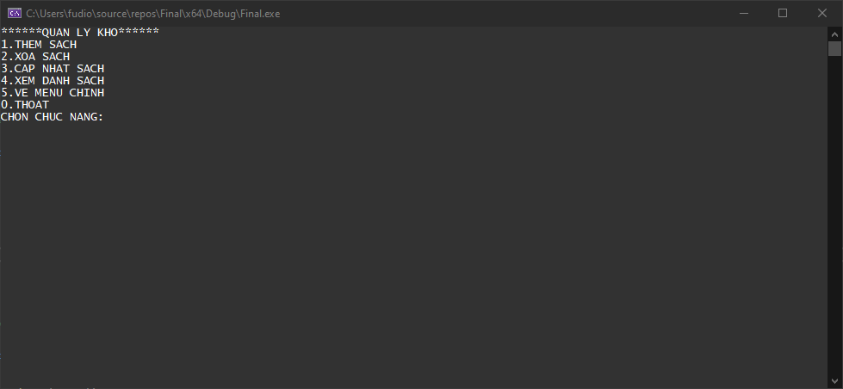

**d. Menu Mượn Sách với 5 chức năng :**+Nhập Người Mượn  
+Sửa Phiếu Mượn  
+Xuất Danh Sách Người Mượn  
+Về Menu Chính  
+Thoát Chương Trình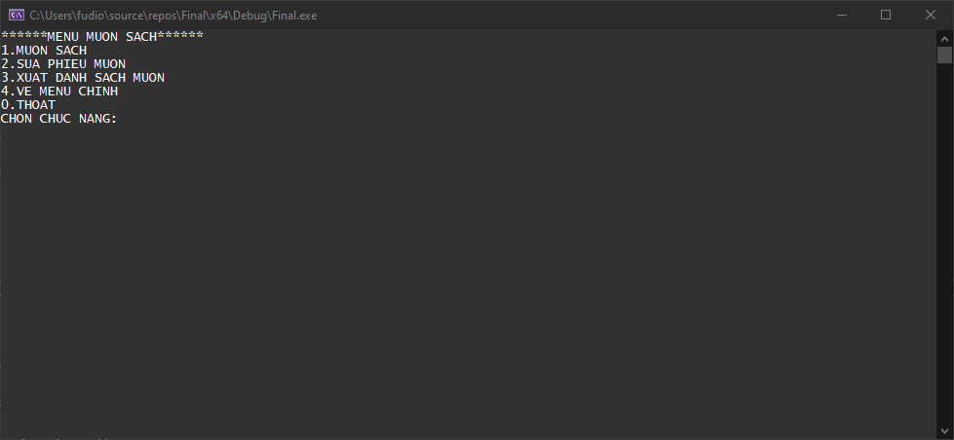

**e. Menu Trả Sách với 3 chức năng:**

+Nhập Người Trả Sách  
+Về Menu Chính  
+Thoát 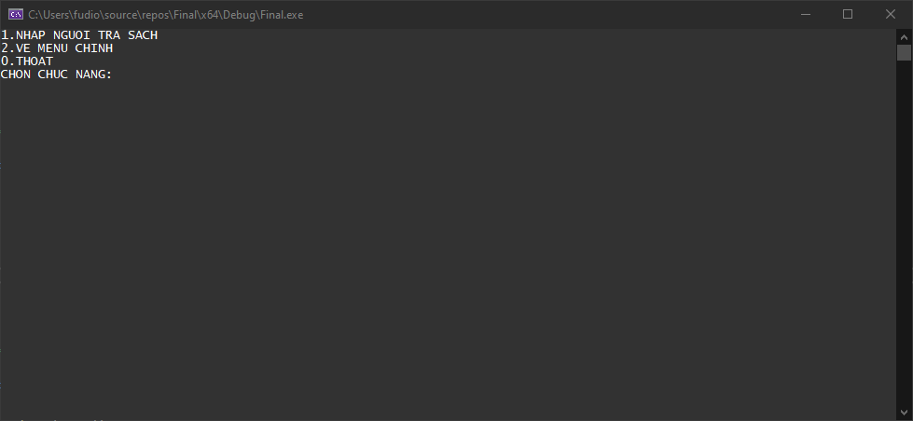

## **3.Dự kiến về các chức năng mới**

* Thống kê lượng sách mượn, trả hàng tháng và thu nhập hàng tháng
* Thống kê lịch sử mượn trả sách của độc giả
* Sắp xếp sách theo tên
* Tìm kiếm sách theo tên, thể loại, nxb,…